**Zeeslak doet aan fotosynthese AANTAL EXAMENVRAGEN 2015**

Dieren die in symbiose leven met planten zijn al lang bekend. De groene

zeeslak *Elysia chlorotica* (afbeelding 1) gaat nog een stapje verder en

gebruikt alleen de chloroplasten van de alg *Vaucheria litorea*.

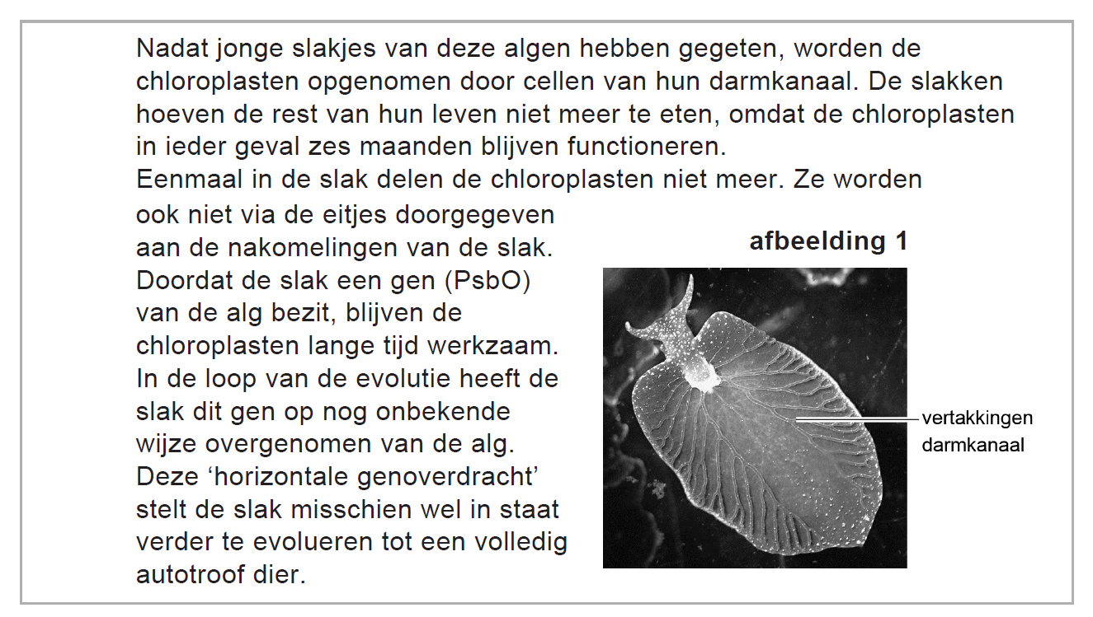

Bij een relatie zoals die tussen de alg *V. litorea* en de slak *E. chlorotica*

spreekt men van kleptoplastie (*klepto* is Grieks voor stelen, *plastie* staat

voor plastiden) en niet van symbiose.

**1p. 13.** Waarom is symbiose in dit geval geen juiste term?

**2p. 14.** Door welk transportmechanisme zijn de chloroplasten vanuit het

darmlumen in de darmwandcellen van de slak terechtgekomen?

**A** door middel van endocytose

**B** via een porie-eiwit in het celmembraan

**C** met behulp van een transportenzym in het celmembraan

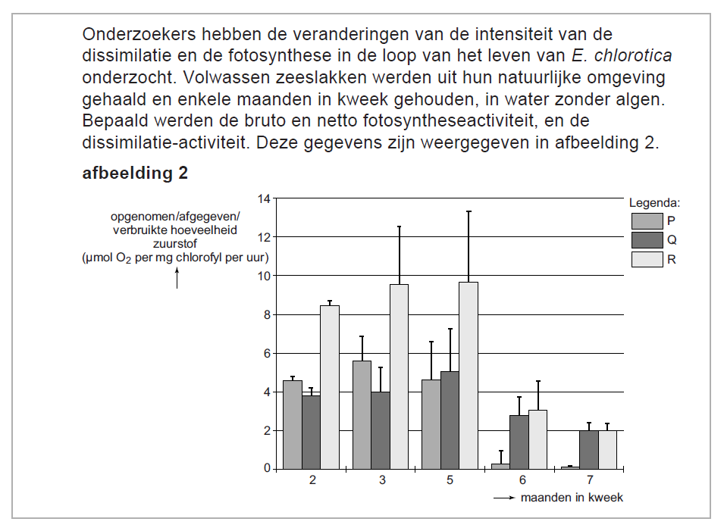

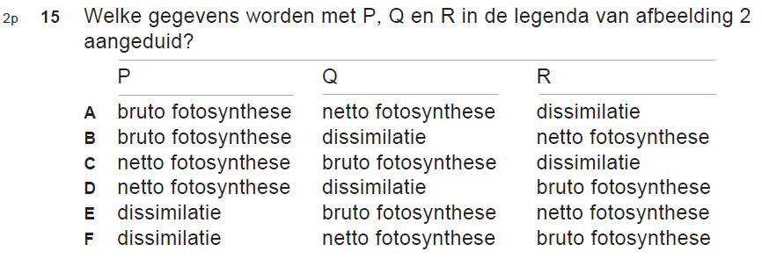

Metingen die verricht kunnen worden aan de opname of afgifte van

gassen door *E. chlorotica* betreffen:

1 zuurstof in het licht;

2 zuurstof in het donker;

3 koolstofdioxide in het licht;

4 koolstofdioxide in het donker.

**2p.** 1**6** Welke van deze metingen is minimaal nodig om de intensiteit van de

dissimilatie van *E. chlorotica* te bepalen, als je ervan uitgaat dat de

dissimilatie van de slak constant is gedurende een etmaal?

**A** meting 1 of meting 2

**B** meting 1 of meting 3

**C** meting 2 of meting 3

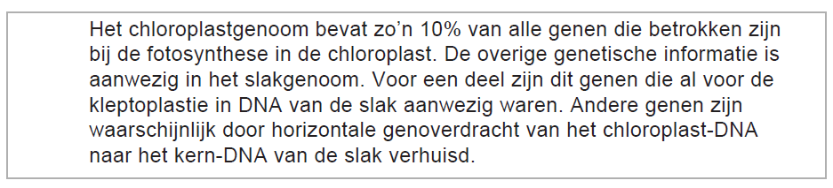

Bepaalde eiwitten hebben zowel een functie in de fotosynthese als in

andere stofwisselingsprocessen.

**3p** **17**  Welk enzym speelt zowel in de oxidatieve fosforylering als in de

lichtreactie een belangrijke rol?

 Welk proces wordt door dit enzym gekatalyseerd?

 Waardoor wordt de energie voor dit proces geleverd?

Het slakgenoom bevat fotosynthesegenen van de alg, zoals het

PsbO-gen. Het eiwit dat gecodeerd wordt door het PsbO-gen, houdt

mangaan op zijn plaats in een onderdeel van fotosysteem II.

**2p 18** Welke reactie wordt door dit mangaan-eiwitcomplex direct mogelijk

gemaakt?

**A** absorptie van fotonen

**B** reductie van NADP+ in NADPH

**C** transport van H+ over het thylakoïdm

**D** vrijmaken van elektronen uit water

**2p 19** Waar in de cellen van de slak vindt de transcriptie van het PsbO-gen

plaats? En waar de translatie?

transcriptie translatie

**A** in de kern in de kern

**B** in de kern aan het ruw endoplasmatisch reticulum

**C** in de chloroplast aan het ruw endoplasmatisch reticulum

**D** in de chloroplast in de chloroplast

Horizontale genoverdracht komt ook bij bacteriën voor. Zo wordt

bijvoorbeeld antibioticaresistentie verspreid.

Twee processen zijn:

1 Plasmiden met een resistentiegen zijn na celdeling in beide

dochtercellen te vinden;

2 Plasmiden met een resistentiegen worden door conjugatie tussen

bacteriën uitgewisseld.

**2p 20** Bij welk of bij welke van deze processen is sprake van horizontale

genoverdracht?

**A** bij geen van deze processen

**B** alleen bij proces 1

**C** alleen bij proces 2

**D** bij beide processen

Ooit heeft er horizontale genoverdracht van de alg *V. litorea* naar de

zeeslak *E. chlorotica* plaatsgevonden, waarna overgedragen genen in de

slak tot expressie kwamen.

In de loop van de evolutie is een populatie ontstaan van groene

*E. chlorotica* zeeslakken die allen dit alg-DNA bevatten.

**2p 21** Beschrijf het evolutieproces waardoor dit alg-DNA, na een eenmalige

genoverdracht, nu in alle zeeslakken van de soort *E. chlorotica* voorkomt.

Door horizontale genoverdracht is het genotype van *E. chlorotica*

veranderd.

**2p 22** Beschrijf twee andere processen die kunnen leiden tot variatie in

genotypen binnen een soort.